https://youtu.be/dvdwtNc7k14?si=lXq4l3ts_YL1ebCg
Cài Squid, E2Guardian và ClamAV
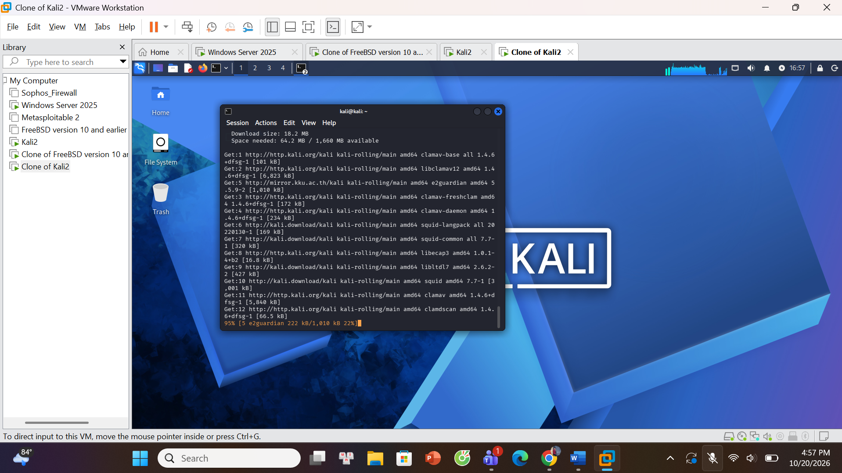
Ảnh 1
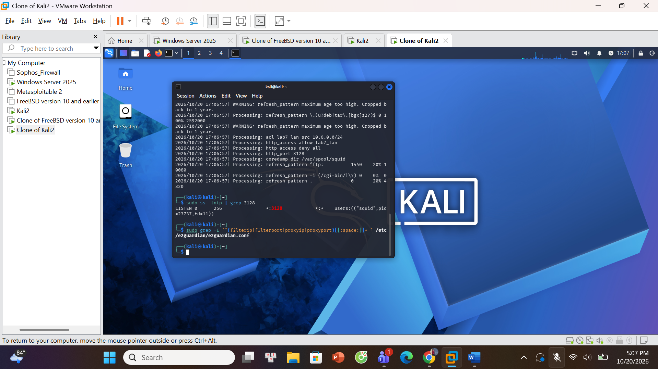
ẢNH 2
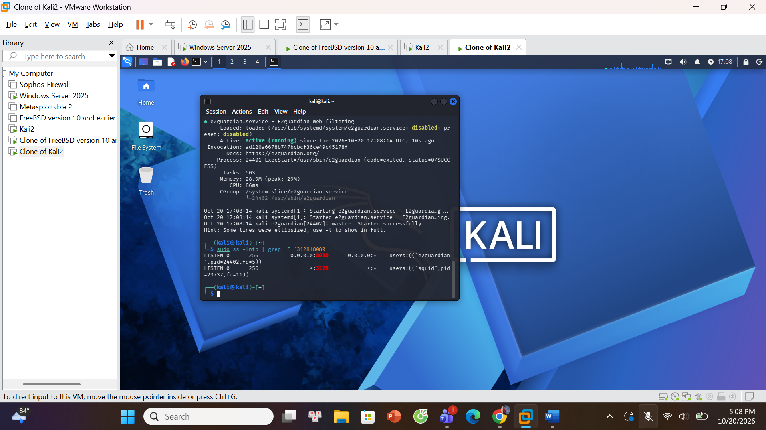
ẢNH 3
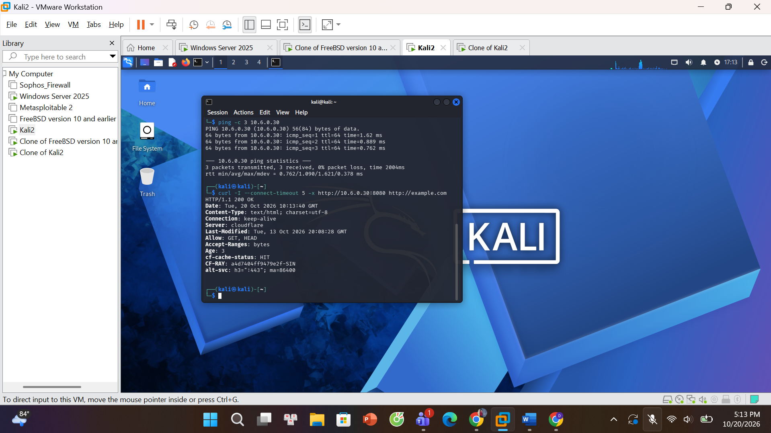
ẢNH4
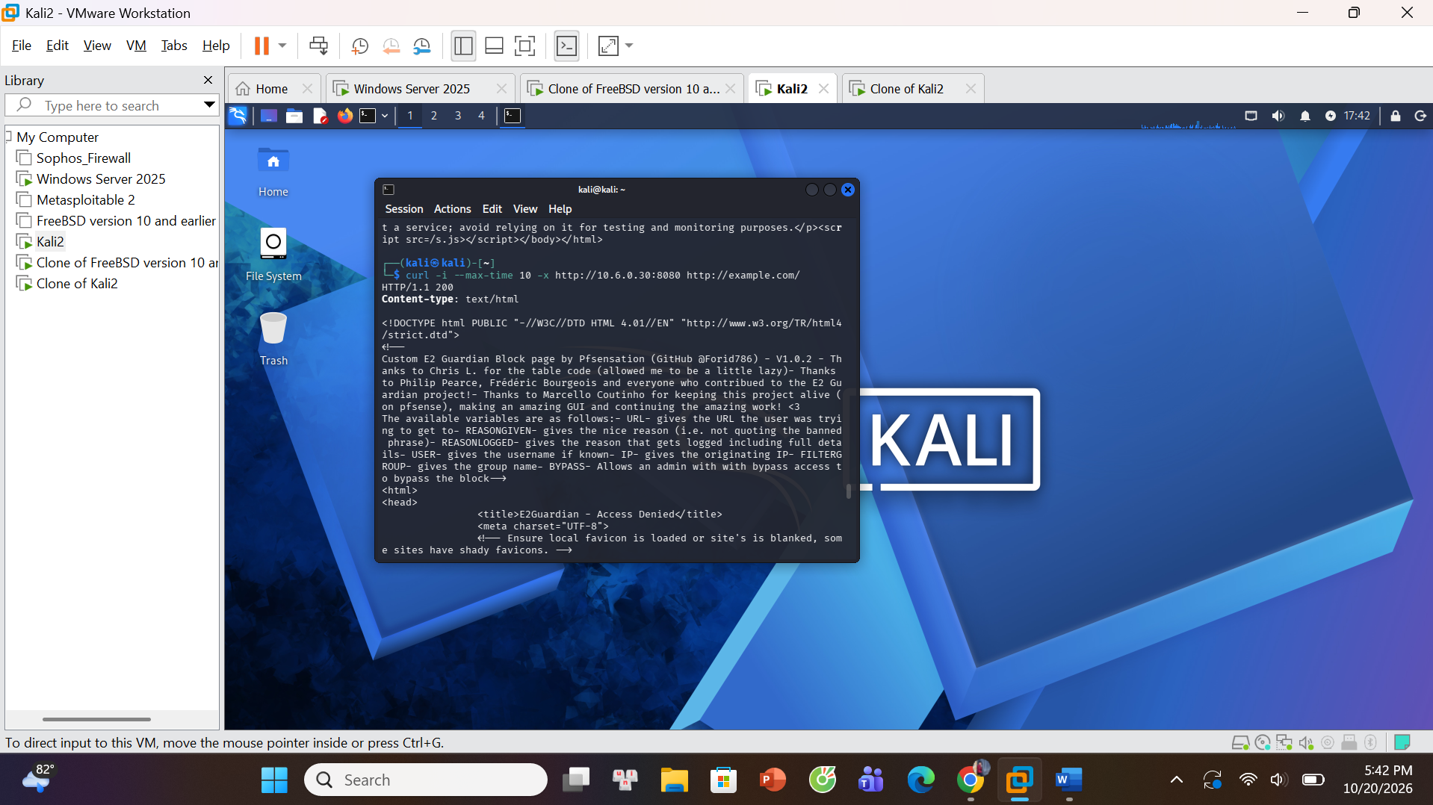ẢNH5
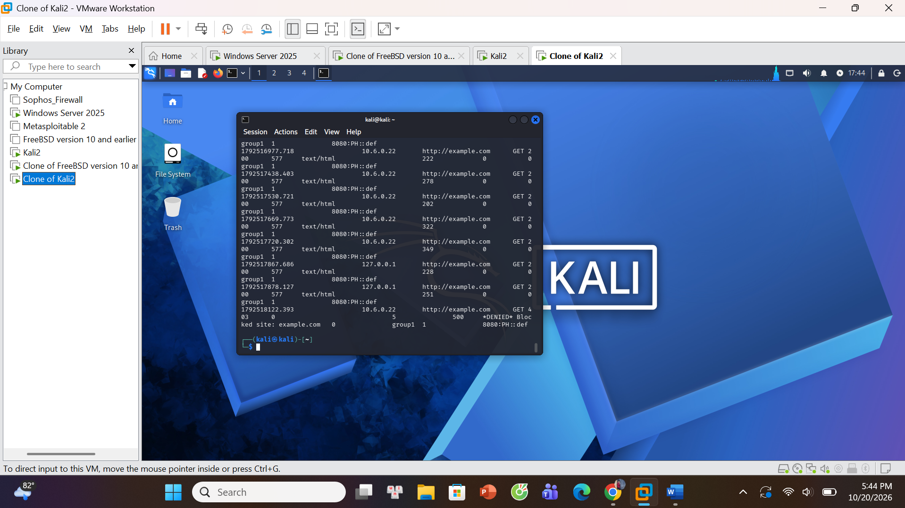
ẢNH6
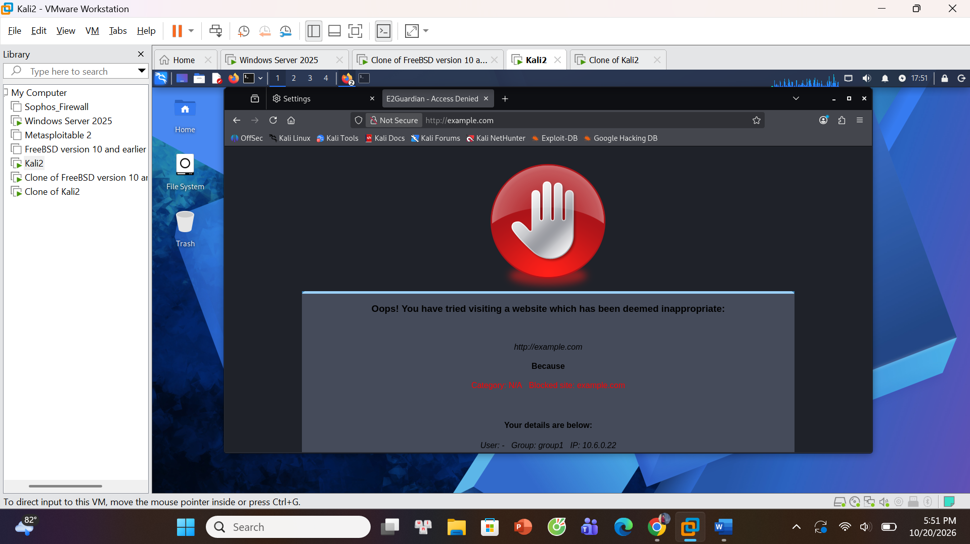
ẢNH7
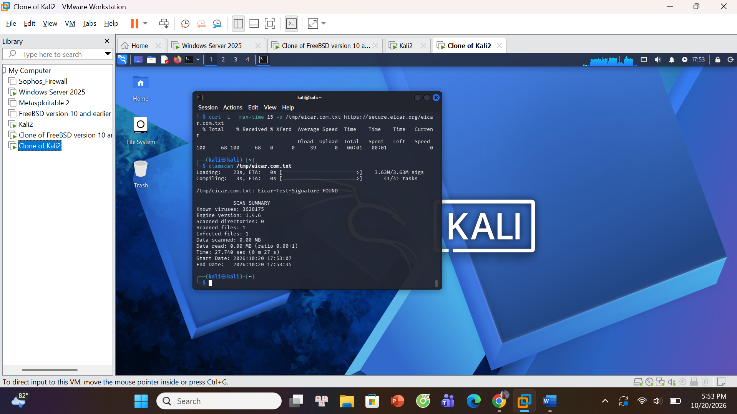
1. Vì sao LAB 7 không cài Squid/SquidGuard trực tiếp trên pfSense?
Vì pfsense không còn hỗ trợ Squid/SquidGuard qua hệ thống package chính thức như trước.LAB 7 sử dụng Squid và E2Guardian trên máy Linux riêng để dễ quản lý và cập nhật.
2. Firewall pfSense và Web Proxy khác nhau ở lớp nào và loại thông tin nào có thể kiểm tra?
pfsense firewall chủ yếu kiểm tra IP,cổng và giao thức ở lớp 3–4.Web Proxy hoạt động ở lớp ứng dụng có thể kiểm tra URL,tên miền và nội dung HTTP.
3. Vì sao phải block direct TCP/80,443 từ Client-A/B khi đã cấu hình proxy?
Để ngăn người dùng truy cập Internet trực tiếp bỏ qua Web Proxy và các chính sách lọc website.
4. Vì sao hostname/category filtering của website Internet thật có thể không ổn định nếu chỉ dựa vào IP?
Vì nhiều website dùng IP động,CDN và chia sẻ địa chỉ IP.Một IP có thể phục vụ nhiều tên miền hoặc thay đổi theo thời gian.
5. Temporary bypass khác hard block ở điểm nào?
Temporary bypass cho phép người dùng vượt qua cảnh báo trong thời gian giới hạn. Hard block chặn hoàn toàn,không cho phép người dùng tự bỏ qua.
6. Vì sao EICAR qua HTTPS không thể quét nội dung nếu không có SSL MITM?
Vì HTTPS mã hóa dữ liệu truyền tải. Nếu không giải mã bằng SSL MITM,proxy không thể kiểm tra nội dung file EICAR.
7. CA dùng cho HTTPS inspection tạo ra rủi ro gì nếu private key bị lộ?
Kẻ tấn công có thể tạo chứng chỉ giả được thiết bị tin cậy chấp nhận từ đó giả mạo website và thực hiện tấn công trung gian.
8. maxcontentfilecachescansize có phải luôn là hard download-size limit không? Giải thích.
Không vì đây là giới hạn kích thước nội dung được lưu đệm để quét,không nhất thiết là giới hạn tải xuống file lớn hơn có thể được xử lý theo chính sách khác.
9. Vì sao Schedule 60 phút không đồng nghĩa với daily category quota của Sophos?
Schedule chỉ quy định khoảng thời gian chính sách có hiệu lực.Daily category quota theo dõi tổng thời gian sử dụng một nhóm website trong ngày.
10. Khi browser lỗi nhưng E2Guardian không có log, giả thuyết đầu tiên cần kiểm tra là gì?
Kiểm tra trình duyệt đã cấu hình đúng địa chỉ và cổng proxy chưa,đồng thời xác minh kết nối từ client đến proxy có hoạt động không.

